# Семинар 5. Управляющие конструкции и функции

|  |  |  |
| --- | --- | --- |
| Дата | Оценка (макс. 2) | Подпись |
|  |  |  |

Цель работы: научиться декомпозировать программу на функции и компилировать программы, которые состоят из нескольких файлов.

Чем можно пользоваться:

1. Фукции printf, getchar, putchar, библиотеки ctype.h, math.h.
2. Циклы
3. Условия

## Задание 1

Пользователь вводит в консоли 2 строки: s1 и s2. Напишите программу, которая находит положение первого встретившегося символа из s1 в s2. Поиск следует оформить в виде функции. Если символ не найден, то следует выводить -1.

Пример:

> abcdef

> clki

2

> abcdef

> lkj

-1

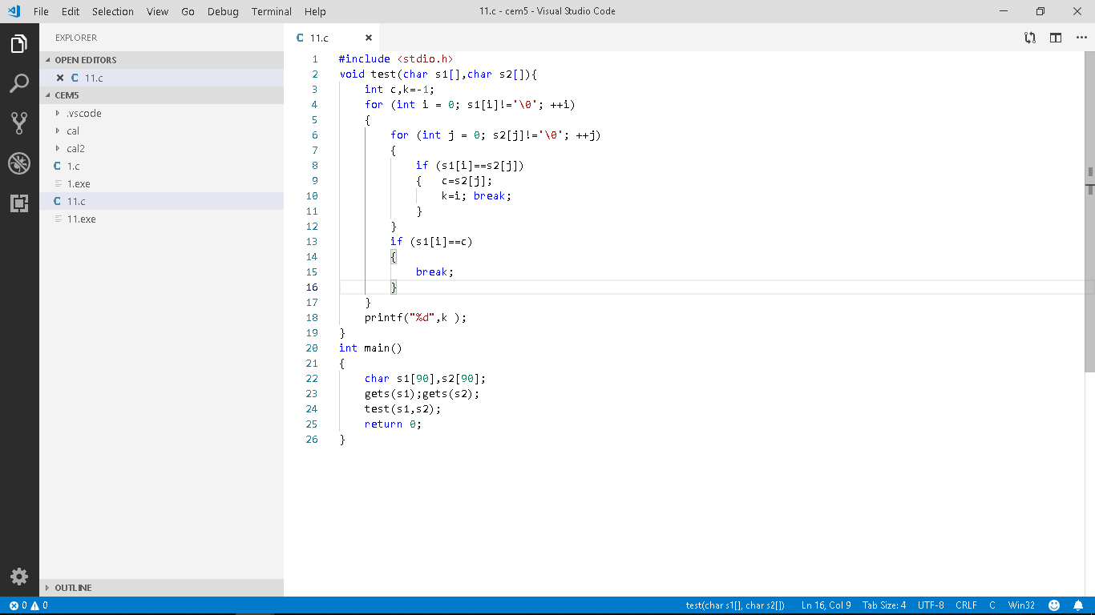

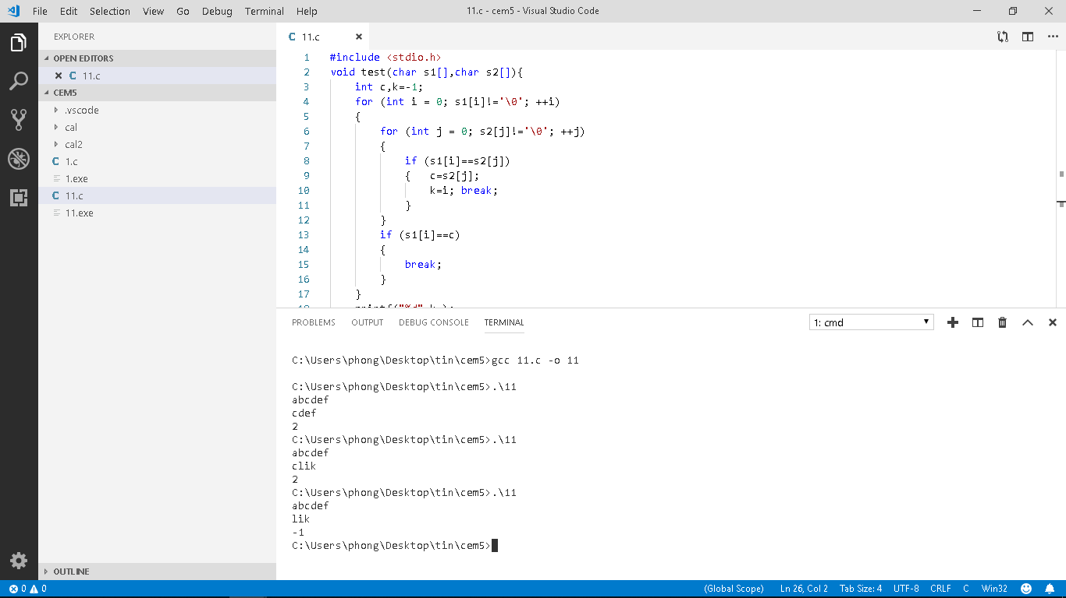

## Задание 2

Модифицируйте программу калькулятор следующим образом:

1. Модифицируйте программу таким образом, чтобы функции getch и ungetch стали не нужны.
2. Добавьте поддержку операций: % целочисленное деление и ^ возведение в степень

(функция pow из math.h)

1. Добавьте поддержку тригонометрических функций: sin и cos (см. math.h)
2. Дополнительное задание: расположите программу калькулятор в нескольких файлах. Напишите Makefile или CMakeLists.txt для компиляции программы при помощи утилиты make или cmake соответственно.

Пример:

> 2 3 ^ 3 %

2

Main.c

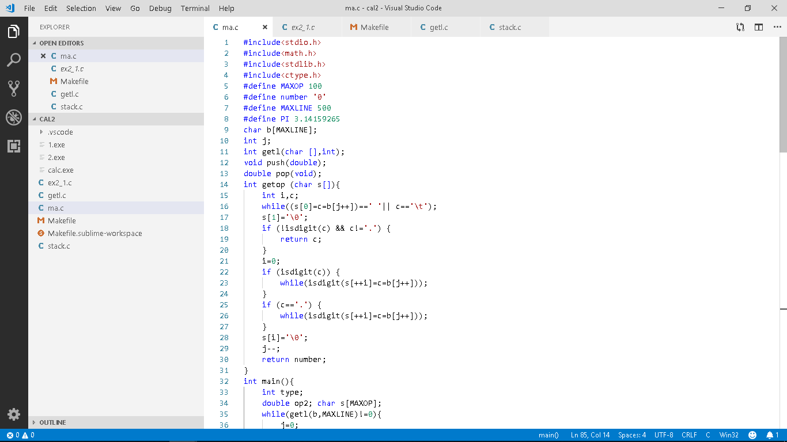

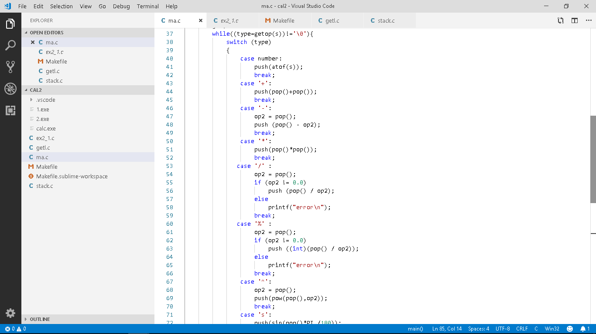

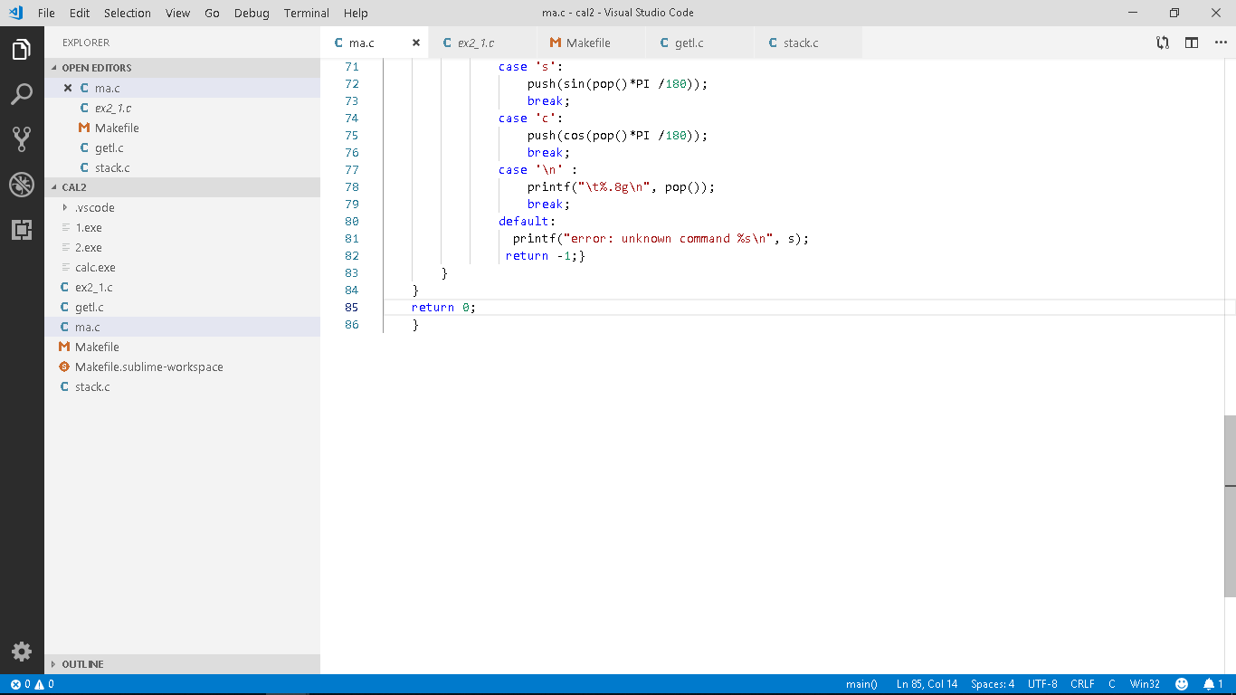

Getl.c

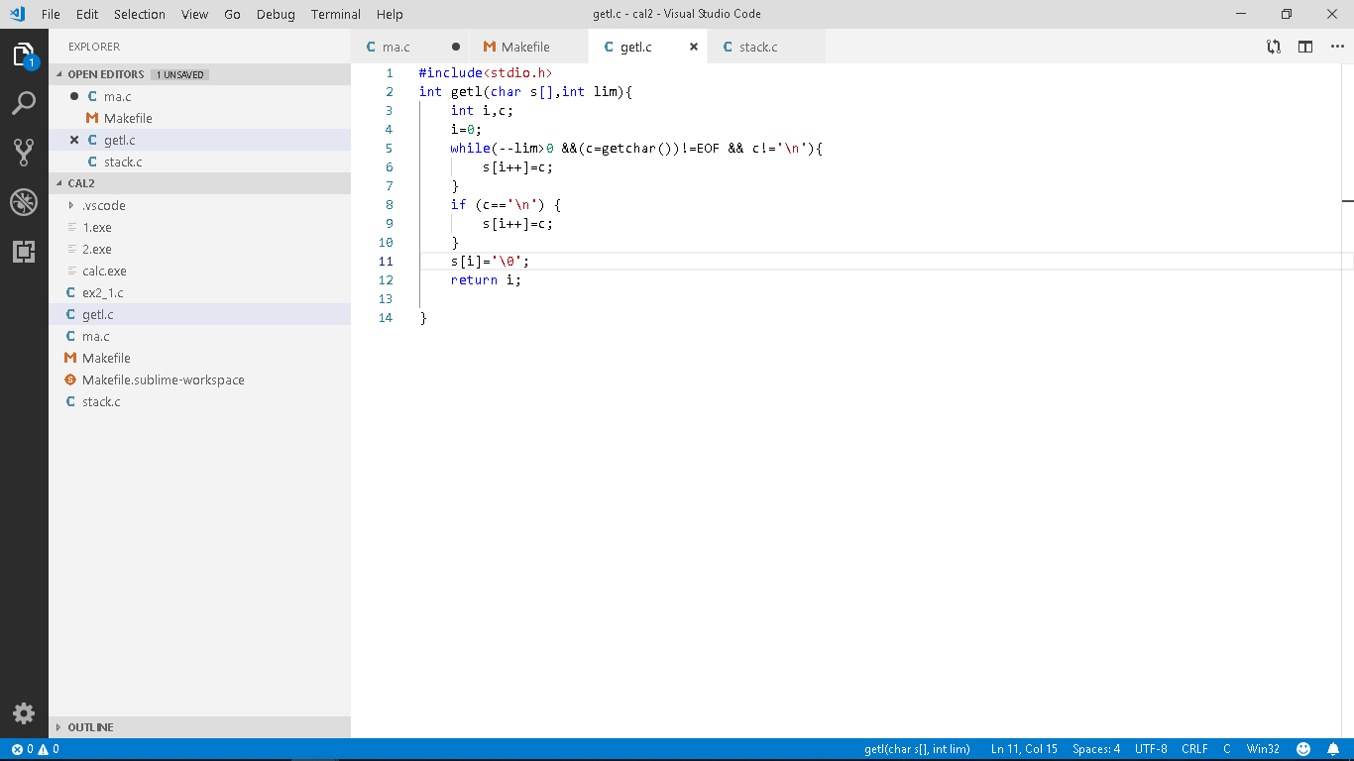

Stack.c

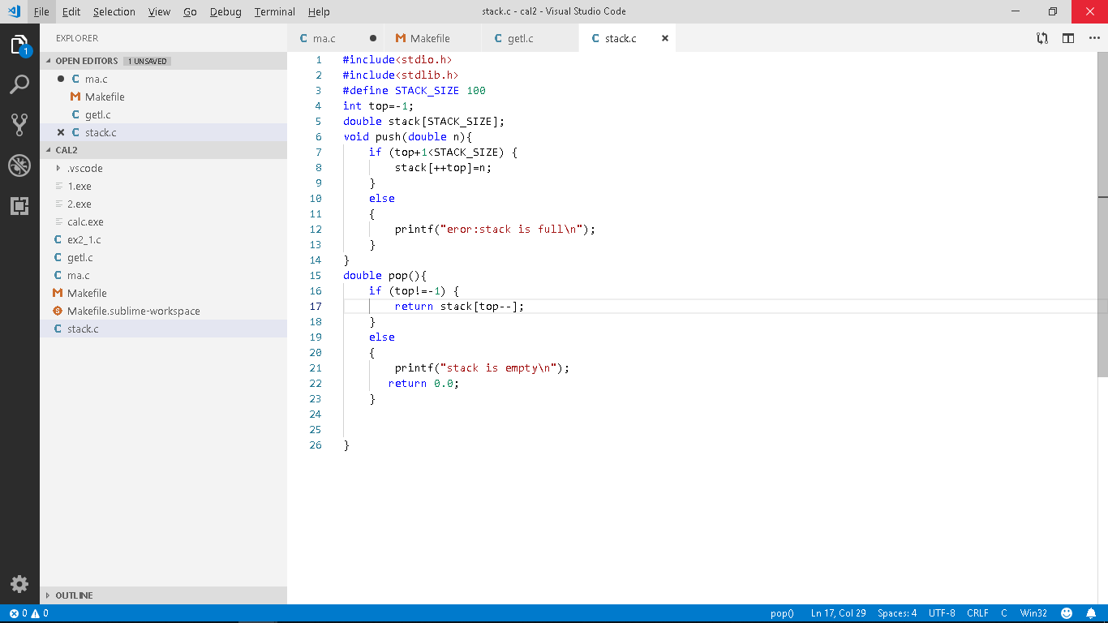

Makefile

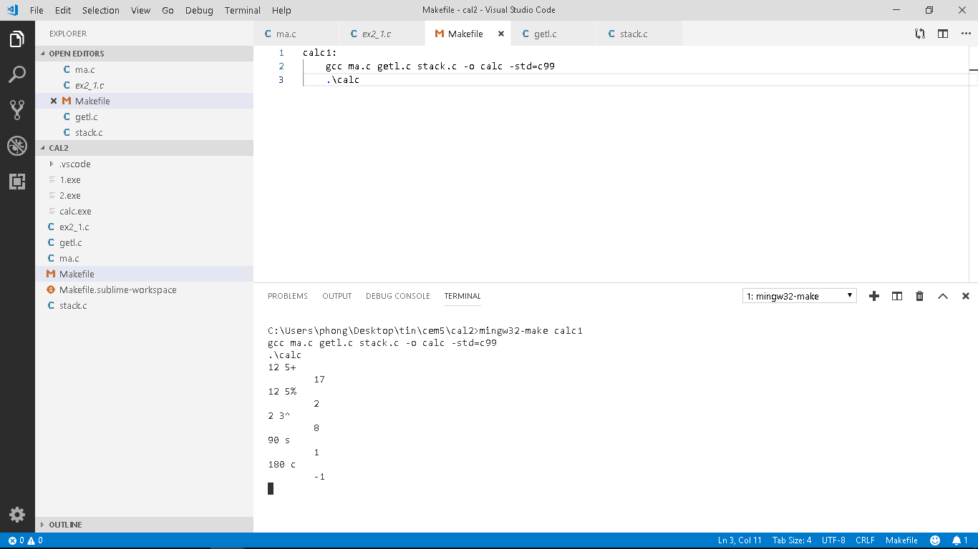

## Контрольные вопросы

1. Типы переменных?

**Тип char**

char - является самым экономным типом. Тип char может быть знаковым и беззнаковым. Обозначается, соответственно, как "signed char" (знаковый тип) и "unsigned char" (беззнаковый тип). Знаковый тип может хранить значения в диапазоне от -128 до +127. Беззнаковый - от 0 до 255. Под переменную типа char отводится 1 байт памяти (8 бит).

Ключевые слова (модификаторы) signed и unsigned указывают, как интерпретируется нулевой бит объявляемой переменной, т.е., если указано ключевое слово unsigned, то нулевой бит интерпретируется как часть числа, в противном случае нулевой бит интерпретируется как знаковый.

**Тип int**

Целочисленная величина int может быть short (короткой) или long (длинной).

Ключевое слово (модификатор) short ставится после ключевых слов signed или unsigned. Таким образом, различают следующие типы: signed short int, unsigned short int, signed long int, unsigned long int.

Переменная типа signed short int (знаковая короткая целая) может принимать значения от -32768 до +32767, unsigned short int (беззнаковая короткая целая) - от 0 до 65535. Под каждую из них отводится ровно по два байта памяти (16 бит).

При объявлении переменной типа signed short int ключевые слова signed и short могут быть пропущены, и такой тип переменной может быть объявлен просто int. Допускается и объявление этого типа одним ключевым словом short.

Переменная unsigned short int может быть объявлена как unsigned int или unsigned short.

Под каждую величину signed long int или unsigned long int отводится 4 байта памяти (32 бита). Значения переменных этого типа могут находиться в интервалах от -2147483648 до 2147483647 и от 0 до 4294967295 соответственно.

Существуют также переменные типа long long int, для которых отводится 8 байт памяти (64 бита). Они также могут быть знаковыми и беззнаковыми. Для знакового типа диапазон значений лежит в пределах от -9223372036854775808 до 9223372036854775807, для беззнакового - от 0 до 18446744073709551615. Знаковый тип может быть объявлен и просто двумя ключевыми словами long long.

1. Область видимости переменных?

Область видимости(scope) определяется как область доступности переменной в той программе, в которой она была объявлена. В зависимости от области видимости переменные РНР делятся на четыре типа:

локальные переменные;

параметры функций;

глобальные переменные;

статические переменные

1. Виды циклов и их особенности?

В языке Си следующие виды циклов:

* while — цикл с предусловием;
* do…while — цикл с постусловием;
* for — параметрический цикл (цикл с заданным числом повторений).

1. Заголовочные файлы? Заголовочные файлы — основной способ подключить к программе типы данных, структуры, прототипы функций, перечислимые типы и макросы, используемые в другом модуле. По умолчанию используется

расширение .h

1. Компиляция программы из нескольких файлов?

Каждая функция может быть выделена в

отдельный файл с исходным кодом

• Команда для компиляции в таком случае:

gcc file1.c file2.c …. -o file